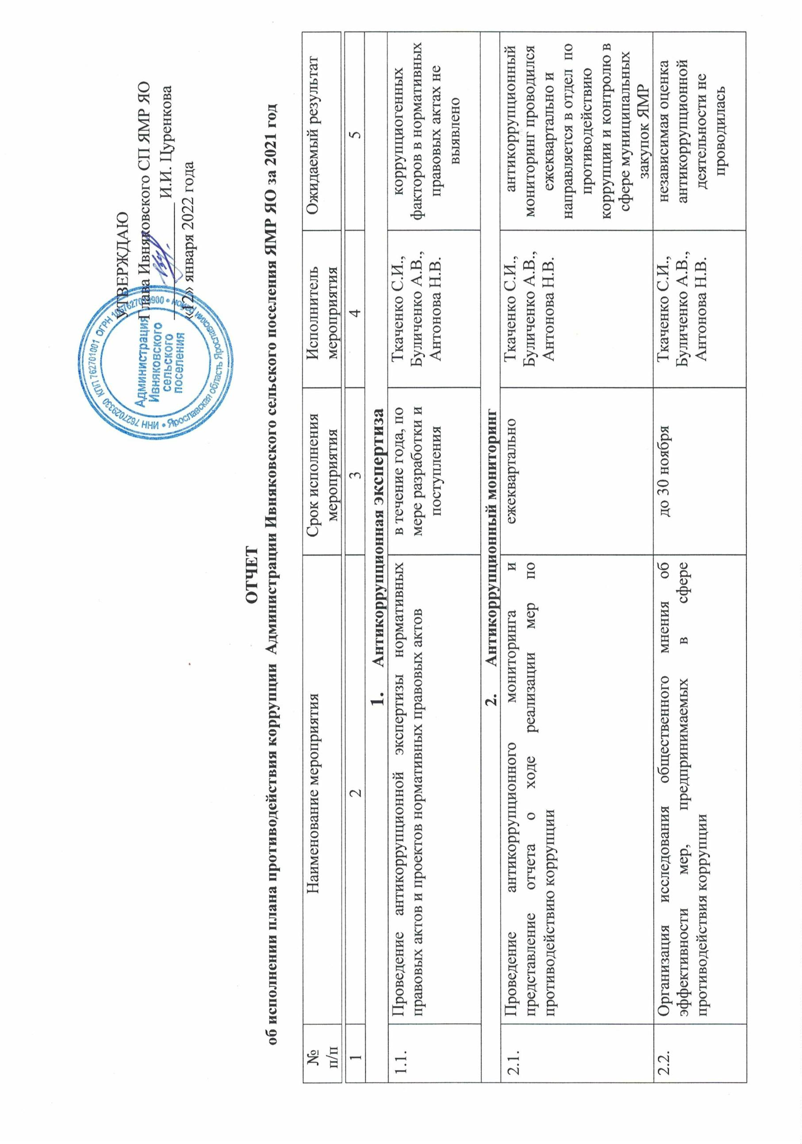

УТВЕРЖДАЮ
Глава Ивняковского СП ЯМР ЯО
______________ И.И. Цуренкова
«12» января 2022 года

ОТЧЕТ
об исполнении плана противодействия коррупции Администрации Ивняковского сельского поселения ЯМР ЯО за 2021 год

№  п/п | Наименование мероприятия | Срок исполнения мероприятия | Исполнитель мероприятия | Ожидаемый результат

1 | 2 |  | 3 | 4 |  | 5
- Антикоррупционная экспертиза
 | Проведение антикоррупционной экспертизы нормативных правовых актов и проектов нормативных правовых актов |  | в течение года, по мере разработки и поступления | Ткаченко С.И.,  Буличенко А.В., Антонова Н.В. |  | коррупциогенных факторов в нормативных правовых актах не выявлено
- Антикоррупционный мониторинг
 | Проведение антикоррупционного мониторинга и представление отчета о ходе реализации мер по противодействию коррупции |  | ежеквартально | Ткаченко С.И.,  Буличенко А.В., Антонова Н.В. |  | антикоррупционный мониторинг проводился ежеквартально и направляется в отдел по противодействию коррупции и контролю в сфере муниципальных закупок ЯМР
 | Организация исследования общественного мнения об эффективности мер, предпринимаемых в сфере противодействия коррупции |  | до 30 ноября | Ткаченко С.И.,  Буличенко А.В., Антонова Н.В. |  | независимая оценка антикоррупционной деятельности не проводилась
- Антикоррупционное просвещение и образование
 | Организация антикоррупционного просвещения (семинары, лекции, круглые столы) муниципальных служащих |  | в течение года | Ткаченко С.И. |  | в марте был проведен круглый стол для муниципальных служащих по теме «Особенности представления муниципальными служащими сведений о доходах, расходах, об имуществе и обязательствах имущественного характера за 2020 год»
 | Организация антикоррупционного образования (повышение квалификации) муниципальных служащих, в должностные обязанности которых входит участие в противодействии коррупции |  | в течение года | Буличенко А.В. |  | повышение квалификации не проводилось
 | Оказание муниципальным служащим консультативной, информационной и иной помощи по вопросам, связанным с соблюдением требований к служебному поведению, ограничений и запретов, исполнением обязанностей, установленных в целях противодействия коррупции |  | в течение года | Ткаченко С.И. |  | оказание муниципальным служащим консультативной, информационной и иной помощи проводилось по мере необходимости
- Антикоррупционная пропаганда
 | Подготовка и размещение на официальном сайте Администрации Ивняковского сельского поселения информационных материалов по вопросам противодействия коррупции |  | в течение года | Ткаченко С.И.,  Буличенко А.В., Антонова Н.В.. |  | в целях информационной открытости деятельности по противодействию коррупции на сайте Администрации Ивняковского сельского поселения регулярно размещаются и обновляются информационные материалы по вопросам противодействия коррупции
4.2. | Размещение и актуализация в помещениях, информационных и просветительских материалов по вопросам формирования антикоррупционного поведения муниципальных служащих и граждан, а также осуществление контроля за размещением актуализацией в помещениях подведомственных Администрации Ивняковского сельского поселения организациях информационных и просветительских материалов по вопросам формирования антикоррупционного повеления сотрудников и граждан |  | в течение года | Ткаченко С.И.,  Буличенко А.В., Антонова Н.В.. |  | в целях обеспечение наглядности деятельности по противодействию коррупции в помещениях Администрации поселения размещаются информационные и просветительские материалы по вопросам формирования антикоррупционного поведения муниципальных служащих
- Взаимодействие между правоохранительными органами, органами государственной власти,
ОМСУ, общественными объединениями и иными организациями
в целях противодействия коррупции
 | Организация взаимодействия с правоохранительными органами, органами прокуратуры и юстиции, территориальными органами федеральных органов исполнительной власти по Ярославской области по вопросам противодействия коррупции, в том числе в связи с несоблюдением лицами, замещающими муниципальные должности Администрации Ивняковского сельского поселения, муниципальными служащими Администрации Ивняковского сельского поселения ограничений и запретов, требований о предотвращении или об урегулировании конфликта интересов либо неисполнением обязанностей, установленных в целях противодействия коррупции |  | в течение года | Ткаченко С.И.,  Буличенко А.В., Антонова Н.В.. |  | в целях обеспечения координации деятельности по противодействию коррупции взаимодействие осуществляется на постоянной основе
 | Рассмотрение обращений граждан и организаций по вопросам коррупционных проявлений, поступивших на электронный почтовый ящик, на «телефон доверия» Администрации Ивняковского сельского поселения |  | по мере поступления обращений | Ткаченко С.И.,  Буличенко А.В., Антонова Н.В.. |  | за 2021 год обращений по вопросам коррупции не поступало
 | Проведение анализа обращений граждан и организаций о фактах коррупции |  | ежеквартально,  до 20 числа месяца, следующего за отчетным периодом | Ткаченко С.И.,  Буличенко А.В., Антонова Н.В. |  | за 2021 год обращений по вопросам коррупции не поступало
 | Участие представителей Администрации Ивняковского сельского поселения в мероприятиях по вопросам противодействия коррупции, организованных научными и образовательными организациями и институтами гражданского общества |  | в течение года | Ткаченко С.И. |  | не проводилось
- Осуществление антикоррупционных мер в рамках реализации законодательства
муниципальной службе и статусе лиц, муниципальные должности, о лицах, замещающих должности руководителей муниципальных учреждений Администрации Ивняковского сельского поселения
 | Проведение разъяснительной работы с муниципальными служащими по вопросам порядка, сроков и особенностей исполнения обязанности по представлению сведений о доходах, расходах, об имуществе и обязательствах имущественного характера своих, супруги (супруга) и несовершеннолетних детей |  | постоянно | Ткаченко С.И. |  | муниципальные служащие Администрации поселения проинформированы о необходимости передачи сведений о доходах, расходах, об имуществе и обязательствах имущественного характера за 2020 год. Проинформированы о вступлении в силу новой формы справки
 | Организация своевременного представления лицами, замещающими муниципальные должности, должности глав местных администраций по контракту сведений о доходах, расходах, об имуществе и обязательствах имущественного характера своих, супруги (супруга) и несовершеннолетних детей |  | до 30 апреля | Ткаченко С.И. Верхова И.А. |  | сведения о доходах муниципальными служащими представлены в срок
 | Организация размещения представленных муниципальными служащими сведений о доходах, расходах, об имуществе и обязательствах имущественного характера своих, супруги (супруга) и несовершеннолетних детей на официальном сайте Администрации Ивняковского сельского поселения в информационно-телекоммуникационной сети «Интернет» в соответствии с законодательством |  | в течение 14 рабочих дней со дня истечения срока, установленного для представления сведений | Ткаченко С.И.,  Буличенко А.В., Антонова Н.В. |  | на официальном сайте Администрации Ивняковского сельского поселения в информационно-телекоммуникационной сети «Интернет» информация размещена  http://ивняковское-адм.рф/tinybrowser/files/korrypciya/2020/03/svedeniya_o_dohodah._rashodah_za_2020_god.doc
 | Разъяснительная работа с муниципальными служащими о порядке и особенностях исполнения запретов, требований и ограничений, исполнения обязанностей, установленных в целях противодействия коррупции |  | постоянно, но не реже 1 раза в квартал | Ткаченко С.И.,  Буличенко А.В., Антонова Н.В. |  | работа проводится по мере необходимости
 | Обеспечение деятельности комиссии по соблюдению требований к служебному поведению муниципальных служащих Администрации Ивняковского сельского поселения урегулированию конфликта интересов |  | постоянно,  заседания –  по мере необходимости | Ткаченко С.И.,  Буличенко А.В. |  | проводится постоянно,  заседания –  по мере необходимости
6.6.. | Обучение вновь принятых муниципальных служащих Администрации Ивняковского сельского поселения основам законодательства о противодействии коррупции |  | в течение года | Ткаченко С.И. |  | вновь принятых муниципальных служащих в Администрации Ивняковского сельского поселения не было
 | Организация работы по уведомлению муниципальными служащими представителя нанимателя о выполнении иной оплачиваемой работы в соответствии с частью 2 статьи 14 Федерального закона от 02 марта 2007 года № 25-ФЗ «О муниципальной службе в Российской Федерации» |  | в течение года | Верхова И.А. |  | уведомления муниципальных служащими о выполнении иной оплачиваемой работы рассматривались на заседании комиссии
- В | Внесение изменений в перечни должностей муниципальной службы, при назначении на которые граждане и при замещении которой муниципальные служащие обязаны представлять сведения о своих доходах, об имуществе, обязательствах имущественного характера своих супруги (супруга) и несовершеннолетних детей |  | в течение года (при наличии оснований) | Ткаченко С.И. |  | перечень не изменялся
 | Организация работы по уведомлению муниципальными служащими представителя нанимателя в случае обращения в целях склонения муниципальных служащих к совершению коррупционных правонарушений и проверке сведений, содержащихся в указанных обращениях |  | в течение года | Ткаченко С.И. |  | фактов не выявлено
 | Организация работы по соблюдению ограничений, касающихся получения подарков, порядка сдачи подарков |  | в течение года | Ткаченко С.И. |  | фактов не выявлено
 | Осуществление анализа соблюдения лицами, замещающими лицами, замещающими должности муниципальной службы, требований законодательства Российской Федерации о противодействии коррупции, касающихся предотвращения и урегулирования конфликта интересов |  | в течение года | Ткаченко С.И. |  | фактов не выявлено
- Р | Рассмотрение уведомлений представителя нанимателя об обращениях в целях склонения муниципальных служащих к совершению коррупционных правонарушений и проверка сведений, содержащихся в указанных обращениях, поступивших от муниципальных служащих |  | В течение года, по мере поступления | Ткаченко С.И. |  | фактов не выявлено
7. Нормативное правовое регулирование
исполнения муниципальных функций и предоставления муниципальных услуг
7.1. | Провести анализ и доработку (в случае необходимости) в целях противодействия коррупционным проявлениям административных регламентов оказания муниципальных услуг | ежеквартально |  |  | Ткаченко С.И. |  | при проведении анализа выявлено, что доработка не требуется

8. Иные меры по противодействию коррупции

8.1. Организация работы по противодействию коррупции
в подведомственных муниципальных учреждениях
8.1.1 | Контроль за реализацией муниципальными учреждениями и предприятиями, находящимися в ведении Администрации Ивняковского сельского поселения, мероприятий планов противодействия коррупции |  | до 30 декабря | Ткаченко С.И. |  | выполнено,  нарушений не выявлено
8.1.2 | Осуществление проверок достоверности и полноты сведений о доходах, об имуществе и обязательствах имущественного характера, представленных лицами, замещающими должности руководителей муниципальных учреждений, и гражданами, претендующими на замещение указанных должностей |  | по мере поступления сведений | Ткаченко С.И.,  Буличенко А.В., Антонова Н.В. |  | выполнено,  нарушений не выявлено
8.1.3 | Проведение анализа работы по реализации антикоррупционной политики в подведомственных учреждениях |  | в течение года | Ткаченко С.И.,  Буличенко А.В., Антонова Н.В. |  | выполнено,  нарушений не выявлено предприятиях

Заместитель Главы Ивняковского сельского поселения А.В. Буличенко

